奉城镇2026年农村生活污水养护项目（一标）
中标（成交）公告附件内容：

一、中标供应商推荐理由、得分
本项目共有5家供应商投标，各供应商的投标文件均通过资格性、符合性审查。其中，上海闵富建筑工程有限公司对本项目重难点分析详细到位、针对性强，养护服务方案、应急抢险预案、服务承诺及质量保证措施与养护设备配置方案等全面详实，人员配备科学合理。经评标委员会独立打分，上海闵富建筑工程有限公司综合得分:87.12分，排名第一，推荐为本项目中标供应商。
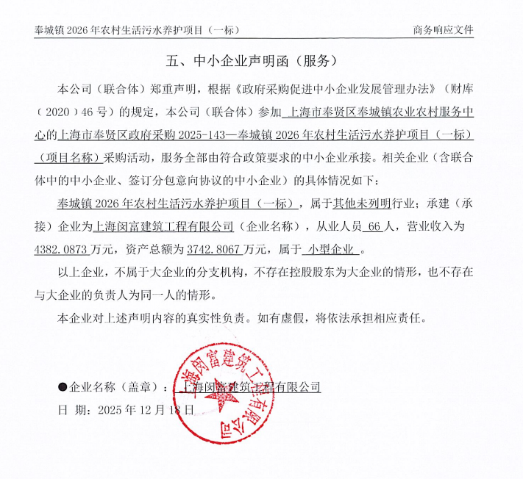
二、中标供应商《中小企业声明函》截图

